**Cách mở Powerpoint 2013**

**Bước 1:** Từ màn hình Start Screen, chọn Blank Presentation để tạo một bài trình chiếu mới.

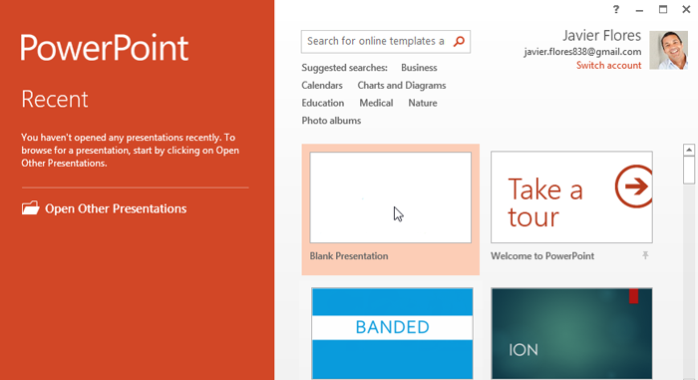

**Bước 2:** Một bài thuyết trình mới sẽ xuất hiện.

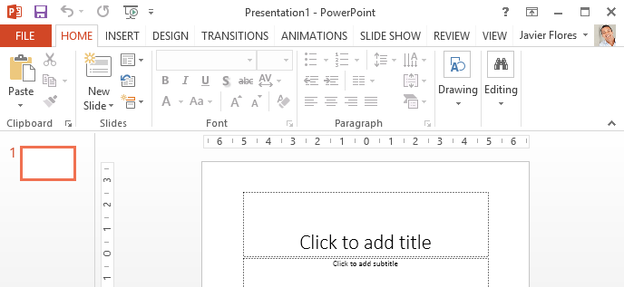

## **Làm quen với PowerPoint 2013**

PowerPoint 2013 tương tự như PowerPoint 2010 nên nếu trước đây bạn đã sử dụng PowerPoint 2010 thì khi chuyển sang sử dụng PowerPoint 2013 sẽ rất quen thuộc.

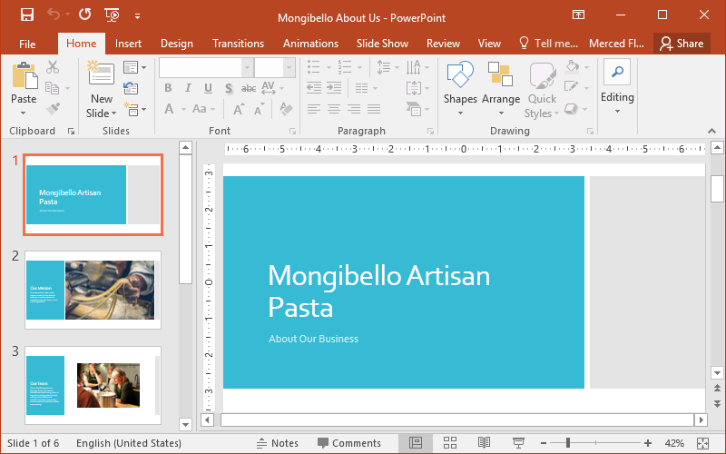

Nhưng nếu chưa quen với PowerPoint hoặc chưa có kinh nghiệm tạo các bài thuyết trình, trước tiên bạn nên dành chút thời gian để làm quen với giao diện PowerPoint 2013.

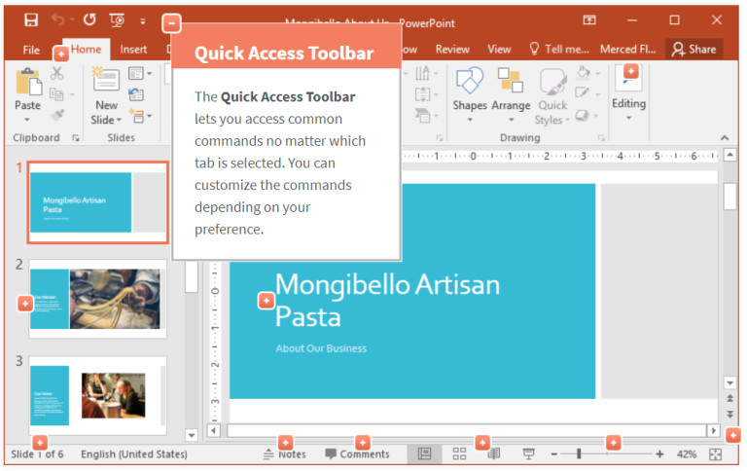

## **Làm việc với môi trường PowerPoint**

Nếu trước đây bạn đã sử dụng PowerPoint 2007 hoặc 2007 thì khi chuyển sang PowerPoint 2013 sẽ cảm thấy rất quen thuộc. Vì phiên bản này tiếp tục sử dụng các tính năng như Ribbon và thanh công cụ Quick Access, nơi cung cấp các lệnh để thực hiện các tác vụ phổ biến trong PowerPoint cũng như chế độ xem Backstage.

## **Ribbon**

PowerPoint 2013 sử dụng hệ thống Ribbon theo các tab thay vì các menu truyền thống. Ribbon chứa nhiều tab, mỗi tab có các nhóm lệnh khác nhau. Bạn sẽ sử dụng các tab này để thực hiện các tác vụ phổ biến nhất trong PowerPoint.

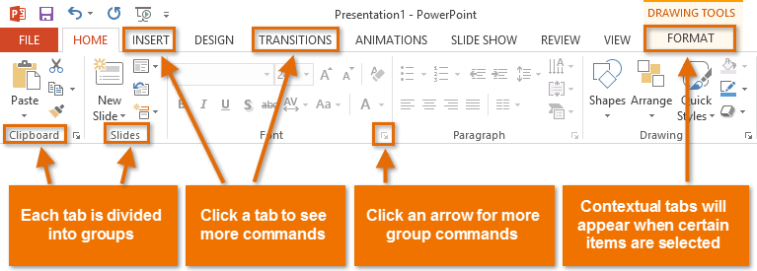

## **Khám phá Ribbon**

Bạn cần di chuyển giữa các tab để tìm và thực hiện các tác vụ phổ biến trong PowerPoint. Cụ thể giao diện Ribbon bao gồm các tab sau:

* Thẻ **Home:**Cho phép truy cập vào các lệnh được sử dụng phổ biến nhất bao gồm: Copy, Paste, Format và New Slide. Thẻ Home sẽ được chọn theo mặc định mỗi lần bạn mở PowerPoint.

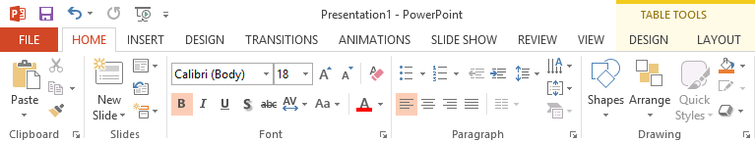

* Thẻ **Insert:**Cho phép chèn hình ảnh, biểu đồ, bảng, hình dạng, video, âm thanh … để giúp bạn truyền đạt thông tin một cách trực quan trong bài trình chiếu cũng như lựa chọn kiểu trình bày.

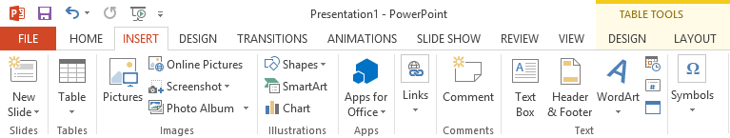

* Thẻ **Design:** Đây là thẻ bao gồm các chủ đề với cách thiết kế slide, phông chữ, hiệu ứng có sẵn từ trước. Bạn chỉ cần chọn một chủ đề mà bạn cảm thấy phù hợp với bài thuyết trình của mình mà thôi.

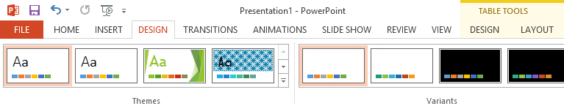

* Thẻ **Transitions:**Cho phép bạn chọn kiểu chuyển tiếp giữa các slide khi trình chiếu.

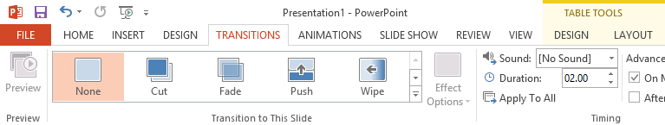

* Thẻ **Animations:**Với thẻ này bạn có thể lựa chọn hiệu ứng chuyển động cho các đối tượng trong từng slide để giúp bản trình chiếu trở nên sống động hơn.

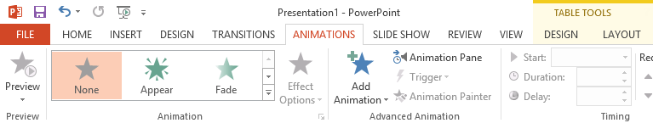

* Thẻ **Slide Show:**Khi đã hoàn thành xong các slide để thuyết trình thì thẻ Slide Show sẽ mang tới cho bạn những công cụ để có thể giúp nó trở nên mượt mà và chuyên nghiệp hơn.

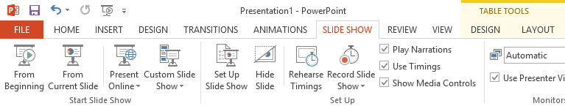

* Thẻ **Review:** Mang tới cho bạn những công cụ để kiểm tra các lỗi có thể có trong bài thuyết trình về chính tả, ngữ pháp hoặc có thể thêm, chỉnh sửa lời bình luận, giải thích…

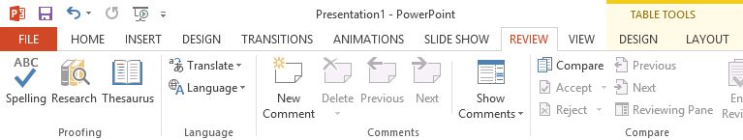

* Thẻ **View:** Cung cấp cho bạn những kiểu xem bài thuyết trình khác nhau.

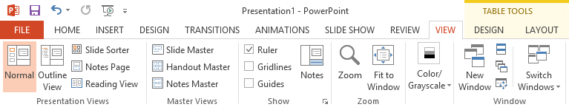

* Cuối cùng là các tab tính năng khác sẽ xuất hiện trên Ribbon khi làm việc với một số mục nhất định như bảng, hình dạng và hình ảnh. Các tab này chứa các nhóm lệnh đặc biệt có thể giúp bạn định dạng các mục này khi cần.

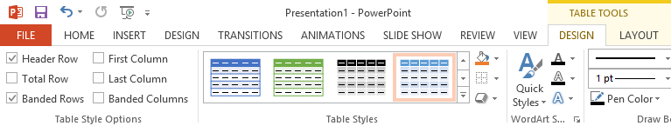

Trên đây Gitiho vừa giới thiệu với bạn đọc bài đầu tiên trong loạt bài Làm quen với Powerpoint 2013 mà những người mới bắt đầu sử dụng cần nắm được. Hãy tiếp tục theo dõi các bài viết tiếp theo của chúng tôi để hiểu rõ hơn nhé.